**Équipe projet**

**Raoua JARAIB, Hamza MIMOUN, Moussa ABDILLAHI, Veronica MEJIA**

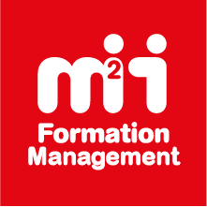 

Cahier des charges

**POEI M2i 2022**

**Projet d’Appui à l’Adaptation face aux Changements Climatiques (PAACC)**

**Table des matières**

I. Présentation 3

II. Objectif du projet 5

1) Objectif global 5

2) Objectifs spécifiques 5

3) Objectifs fonctionnels 5

4) Cadre logique 6

III. ÉTUDE de marché 8

1) Secteur d’activité 8

2) Dimension géographique 8

3) Les principaux acteurs 10

a) Partenaires et utilisateurs 10

b) Utilisateurs 12

4) Analyse de l’existant 13

5) Analyse SWOT 14

a) Forces 14

b) Opportunités 15

c) Menaces 15

d) Faiblesses 15

IV. Les besoins techniques du projet 17

1) Description des outils 17

2) Architecture du projet 18

a) Schéma de l’architecture 18

b) Description de l’architecture 18

c) Fonctionnalités 20

d) Méthode de travail 20

**Table des figures**

Figure 1: Cadre logique 7

Figure 2: Le situation de l’Afrique 9

Figure 3: Indice de pauvreté en eau par état dans le monde 10

Figure 4: Sèches et Regain par l'Afrique 13

Figure 5: Carte de l'Afrique précipitations 14

Figure 6: Matrice SWOT 16

Figure 7: Schéma de l’architecture 18

# Présentation

Dans un contexte de réchauffement climatique, où la compréhension les facteurs qui influencent, ajoutée a l’impact et les opportunités que présentes les tendances climatiques et environnementales sont devenu impératif pour notre survie collective.

Par ailleurs, dans un monde où les inégalités se font de plus en plus ressentir entre les pays développés et ceux en développement, ces derniers sont les plus touchés par ces changements. Pour la plupart d’entre eux, dotée d’immenses ressources naturelles et d'un capital humain croissant, ces régions peinent pourtant à optimiser ces opportunités.

Ceci est principalement dû à la récurrence des catastrophes naturelles et environnementales liées au changement climatique, affectent diversités des ressources nécessaires pour le développement et la consommation de population, laquelle a augmenté au fil des années, comme conséquence des déplacements de la population, bien entre les pays ou à l’intérieur de leurs frontières, causée par la contestation politique, l’insécurité, entre autres prétextes.

Dans la seule région du Sahel, où vivent plus de 300 millions de personnes, l'augmentation prévue de la température de 3 °C à 6 °C est deux fois plus rapide que dans toute autre partie du monde. Cette augmentation va exacerber les sécheresses, contribuer à la baisse du débit des rivières, aux inondations, aux vagues de chaleur, aux invasions de criquets, aux pertes agricoles et aux crises alimentaires récurrentes.

En soutenant ces pays par une meilleure analyse des données sur les catastrophes et le climat et leur application dans la prise de décision, nous créons des voies de transition vers une trajectoire de développement tenant compte des risques. Il s'agit là d'un élément essentiel pour empêcher une nouvelle érosion des gains de développement durement acquis.

C’est dans ce cadre que notre projet naît avec pour ambition de soutenir les pays en voie de développement dans leurs résiliences et leurs adaptations faces aux changements climatiques.

Concrètement il s’agit du développement d’un applicatif qui permettra aux acteurs de la société civile (ONG, associations) voire certains organismes étatiques grâce à un renforcement de capacités, à mieux appréhender les précipitations de manière très précise géographiquement. Pour y parvenir, l’équipe ambitionne de développer, à l’aide de l’intelligence artificielle, un modèle prédictif permettant de déterminer sur un temps donnée les précipitations à une échelle régionale ou locale.

Ainsi grâce à la fourniture rapide d’alertes, de prévisions et d’autres informations sur le temps et le climat, ces pays seront mieux préparés et moins vulnérables lorsque surviennent des événements dangereux. Ils seront aussi en mesure d’optimiser la productivité et de planifier les activités quotidiennes. Par ce biais, notre outil a pour objectif de permettre aux dirigeants de minimiser les risques et d’exploiter les possibilités dans nombre de secteurs, dont l’agriculture, la santé publique, les ressources en eau et la production d’énergie.

# Objectif du projet

## Objectif global

L’objectif global du projet est : **Réduire la vulnérabilité des populations des pays en développement et améliorer leur résilience face aux changements climatiques**

## Objectifs spécifiques

Pour atteindre cet objectif global, plusieurs objectifs spécifiques ont été définis :

OS1- **Diminution de la mortalité dues aux catastrophes météorologiques**

OS2- **Diminution des pertes du secteur agricole (agriculture, bétails, ...) face aux catastrophes**

## Objectifs fonctionnels

Pour contribuer à l’atteinte des objectifs spécifiques, des objectifs fonctionnels ont été définis :

OF1- **La prédiction de l'intensité de précipitations (pluviométrie) est réalisée**

OF2- **La prévision des phénomènes météorologiques est effectuée**

OF3- **Un applicatif est réalisé**

Dans cette même dynamique des activités détaillant la réalisation des objectifs fonctionnels ont définis.

Tout ceci est détaillé dans ***le cadre logique*** ci-dessous, ainsi fixant les étapes de notre démarche.

## Cadre logique



Figure 1: Cadre logique

# ÉTUDE de marché

## Secteur d’activité

Nous nous positionnons sur le marché de la météorologie. C’est avant tout une science qui a pour objet l’étude des phénomènes atmosphériques.

C'est une discipline qui traite principalement de la [mécanique des fluides](https://fr.wikipedia.org/wiki/M%C3%A9canique_des_fluides) et de la [thermodynamique](https://fr.wikipedia.org/wiki/Thermodynamique) mais qui fait usage de différentes autres branches de la [physique](https://fr.wikipedia.org/wiki/Physique), de la [chimie](https://fr.wikipedia.org/wiki/Chimie) et des [mathématiques](https://fr.wikipedia.org/wiki/Math%C3%A9matiques). Purement descriptive à l'origine, la météorologie est devenue un lieu d'application de ces disciplines. Pour ce faire elle doit s'appuyer sur un réseau cohérent d'observations : le premier du genre (qui concerne un territoire multinational étendu) apparaît en 1854, sous la direction du français [Le Verrier](https://fr.wikipedia.org/wiki/Urbain_Le_Verrier) qui établit un réseau européen de données atmosphériques et fonctionne de manière opérationnelle dès 1856.

La météorologie moderne permet d'établir des prévisions de l'évolution du temps en s'appuyant sur des [modèles mathématiques](https://fr.wikipedia.org/wiki/Mod%C3%A8le_math%C3%A9matique) à court comme à long terme qui assimilent des données de nombreuses sources dont les stations, les satellites et les radars météorologiques. La météorologie a des applications dans des domaines très divers comme les besoins militaires, la production d'énergie, les [transports](https://fr.wikipedia.org/wiki/Transport) (aériens, maritimes et terrestres), l'[agriculture](https://fr.wikipedia.org/wiki/Agriculture), la [médecine](https://fr.wikipedia.org/wiki/M%C3%A9decine), la [construction](https://fr.wikipedia.org/wiki/Construction), la [photographie aérienne](https://fr.wikipedia.org/wiki/Photographie_a%C3%A9rienne) ou le [cinéma](https://fr.wikipedia.org/wiki/Cin%C3%A9ma). Elle est également appliquée pour la prévision de la [qualité de l'air](https://fr.wikipedia.org/wiki/Qualit%C3%A9_de_l%27air).

## Dimension géographique

Dans un premier temps, nous nous concentrons sur le continent africain. Ce choix est motivé par plusieurs raisons :

L’Afrique est un continent qui regorge de ressources, c’est certainement le continent avec le plus grand potentiel, c’est un véritable vivier. Force est de constater que ses capacités ne sont que très pauvrement exploitées. Cela est souvent dû à un manque de moyens lié à une instabilité économique.

Dans son dernier rapport mondial sur l'insécurité alimentaire, l'Agence des Nations Unies pour l'Alimentation et l'Agriculture a identifié des pays tels que le Burkina Faso, le Nigéria, le Sud Soudan comme étant à risque de famine. L’Afrique est le continent où il y a le plus de personnes en situation d’insécurité alimentaire grave.

Pour illustrer l’impact que peut avoir l’augmentation du prix des céréales sur la stabilité d’un état nous pouvons rappeler l’explosion du prix du pain en Égypte en 2011. L’Égypte importe l’essentiel du blé qu’elle consomme. Ce phénomène a contribué au déclenchement des manifestations qui ont fini par renverser le gouvernement.

En 2011 un épisode de famine avait tué plus de 260 000 personnes dans la corne de l’Afrique, dont plus de la moitié étaient des enfants de moins de 5 ans. Ces épisodes de famine provoquent des phénomènes de migration de populations qui fuient les zones les plus touchées et se réfugient dans d’autres zones aussi fragiles dans lesquelles les ressources ne permettent déjà pas de combler les demandes en nourriture ce qui provoque un effet boule de neige.

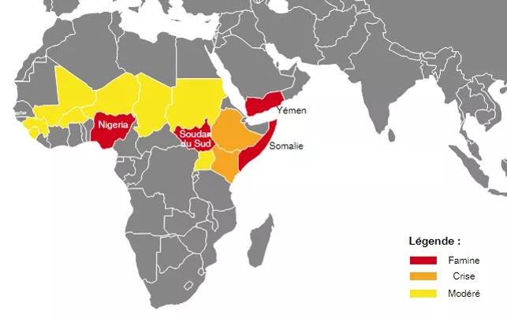

Figure 2: La situation de l’Afrique

Le choix de l’Afrique est fondé sur deux causes principales, l’urgence de la situation alimentaire ainsi que les perspectives d’exploitation envisageables.

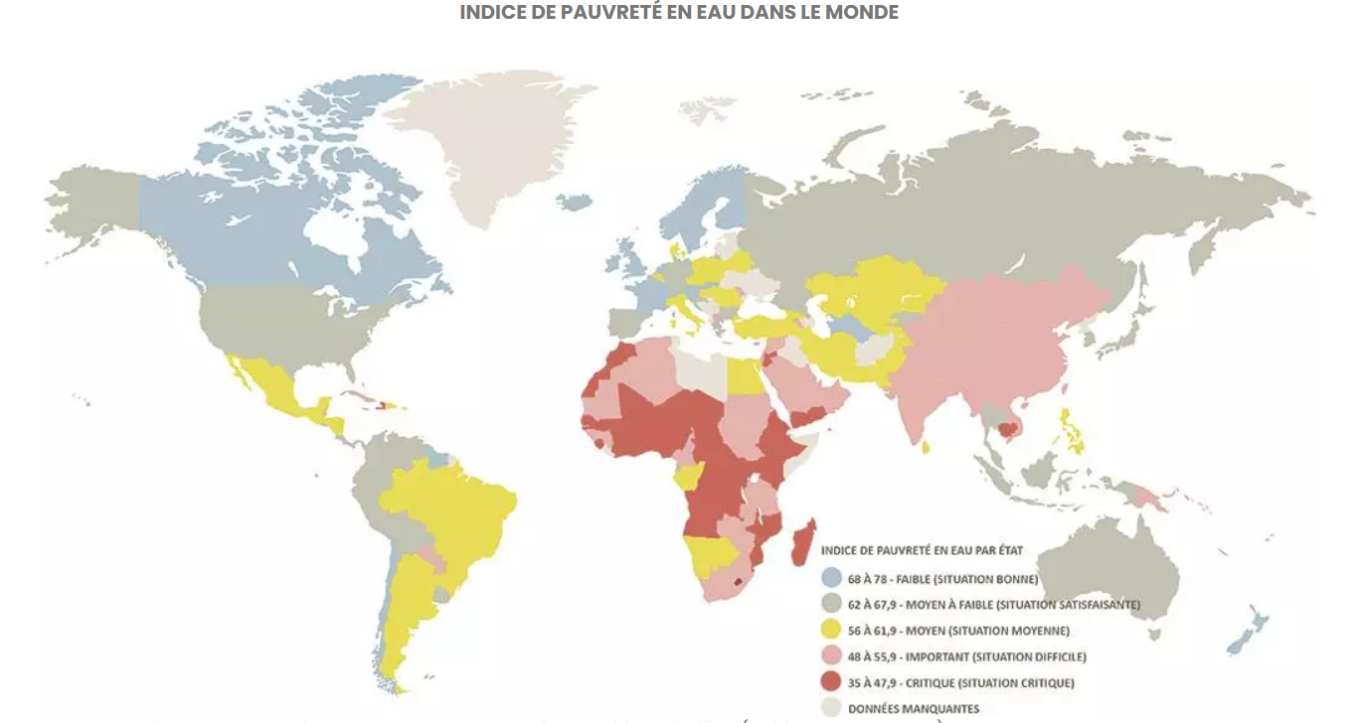

Figure 3: Indice de pauvreté en eau par état dans le monde

Le premier besoin, et celui sans lequel il ne peut y avoir de vie est l’eau. L’accès à l’eau est parfois difficile dans les économies les plus fragiles et représente un frein dans leur développement. Cette carte illustre une fois de plus le caractère critique et urgent de la situation en Afrique.

## Les principaux acteurs

### Partenaires et utilisateurs

Nous avons identifié plusieurs acteurs susceptibles de faire appel à la solution proposée et à qui l’outil pourrait être profitable.

La particularité de cette solution est sa profondeur en termes de réponse apportée face à la situation de précarité de certaines populations. C’est cette profondeur qui rend l’outil pertinent et convaincant En effet, nous visons une action sur les causes, à savoir orienter les populations vulnérables dans l’exploitation de leurs ressources naturelles, et non répondre à l’urgence en apportant une aide ponctuelle qui bien souvent alimente la fragilité et l’assistanat.

L’étude pluviométrique et la réalisation du modèle prédictif au service de l’agriculture vont permettre l’accompagnement de populations vulnérables dans la construction d’une économie locale indépendante. L’objectif est de créer une action durable, et de s’inscrire dans un suivi continu.

Ce sont ces aspects qui font en sorte que notre solution fait échos aux valeurs que l’on peut retrouver dans les associations, les organisations voir même des gouvernements à la recherche de solutions pérennes en vue d’assister les populations visées par notre projet.

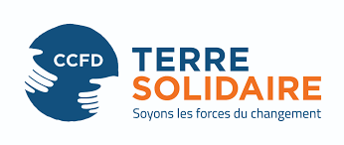Nous pouvons citer entre autres, une organisation non gouvernementale française « terre solidaire » bien connue pour son dynamisme en Afrique, elle se distingue comme étant le première ONG française de solidarité internationale. Cette organisation agit aux côtés des populations les plus vulnérables contre toutes les formes d’injustice. Leur ligne directrice est de dire que régler le problème de la faim est un préalable à la résolution de toutes les autres injustices tels que l’accès à l’éducation, à la santé, la pauvreté.

L’Afrique est l’une des régions du monde les plus vulnérables au changement climatique et où les ressources en eau sont intensément menacées.

À l’issue de la 1ère édition du « [One Planet Summit](https://www.oneplanetsummit.fr/)», le Président de la République française a pris l’engagement d’assurer en 5 ans le développement de « [100 projets Eau et Climat pour l’Afrique](https://www.oneplanetsummit.fr/les-engagements-15/proteger-les-terres-et-les-ressources-en-eau-face-aux-effets-du-dereglement) »

« 100 projets Eau et climat pour l’Afrique » porte l’ambition de faire émerger des travaux d’étude et de recherche ainsi que de nouvelles infrastructures pouvant être mises en œuvre auprès de 30 pays africains.

Notre projet s’inscrit complètement dans cette démarche et a pour vocation à travers l’étude pluviométrique de déterminer les zones et les périodes à forts potentiels. De cette manière les populations pourront organiser leur calendrier agricole et faire un choix de produits adapté aux conditions climatiques.

Il s’avère qu’à ce jour un des projets est soutenu par l’agence de l’eau Artois-Picardie. C’est un projet au Maroc qui a pour objectif le maintien d’une nappe dans la région de Fès Meknès. Le maintien de cette nappe est motivé par la sauvegarde de l’activité agricole dans la zone qui peine à produire les ressources nécessaires aux habitants de la région. Cet exemple nous interpelle sur deux aspects. Le premier, a déjà été développé et concerne le cœur de notre projet à savoir l’accompagnement de populations vulnérables dans l’accès aux ressources agricoles. Le second aspect concerne le soutien dont a pu bénéficier le projet et plus particulièrement l’acteur qui a apporté son soutien. Il s’agit de l’Agence de l’Eau, les Agences de l'Eau sont des établissements publics administratifs de l'État sous la tutelle du ministère chargé de l'environnement et sous celle du ministère chargé des finances.

L'Agence de l'Eau finance les ouvrages et les actions qui contribuent à préserver les ressources en eau et à lutter contre les pollutions, en respectant le développement des activités économiques.

En mai de cette année à l’issue de réunions avec les agences de l’eau et les professionnels du monde agricole, les ministères ont notamment annoncé que le guichet « troisième révolution agricole », ouvert en avril pour aider les agriculteurs à faire face au changement climatique et initialement doté de 20 millions d’euros, allait être doté *« de 20 millions supplémentaires »*

Tous ces exemples illustrent le caractère actuel et les problématiques existantes autour de l’incertitude climatique et justifie l’émergence d’un projet tel que le nôtre.

### Utilisateurs

Les utilisateurs finaux de notre solution seront principalement des agriculteurs, des organisations locales, à terme le ministère de l’agriculture des pays visés pourra prendre en main la solution afin de chapoter l’organisation agricole du pays ou de certaines zones. Ces acteurs bénéficieront certainement de l’assistance des acteurs cités préalablement qui sont eux les financeurs du projet.

Dans un premier l’utilisateur final sera accompagné et conseillé dans l’utilisation de produit final. Cet accompagnement est indispensable, puisque l’utilisateur devra lui-même par la suite fournir des informations qui viendront alimenter le modèle et ainsi le rendre plus performant.

## Analyse de l’existant

À partir de l’étude de l’existant nous pouvons identifier des concurrents potentiels et des solutions de substitutions.

Parmi les alternatives, la première que l’on peut citer est la météo, celle que l’on peut consulter à travers les chaînes de télévision ou au travers d’applications ou sur internet. Cette météo que l’on peut consulter ne permet pas de prédire la quantité d’eau, ça reste des informations générales concernant une courte période.

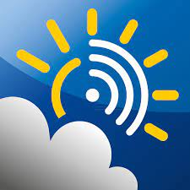SAT24 est un site internet qui propose de consulter la météo. La particularité de ce site est qu’il propose une situation en directe de la situation ainsi que des prévisions par paramètres météorologiques. On peut retrouver les cartes des nuages, des précipitations, de la foudre, des températures et des vents. Le périmètre géographique est le globe terrestre. Les prévisions sont à très court terme. Il peut être judicieux de s’en servir en tant qu’outil de collecte de données, mais ne permet pas de se projeter. Le plus de ce site est l’ajout d’un chat qui permet aux utilisateurs d’échanger sur la situation météorologique là où est ce qu’ils se trouvent.

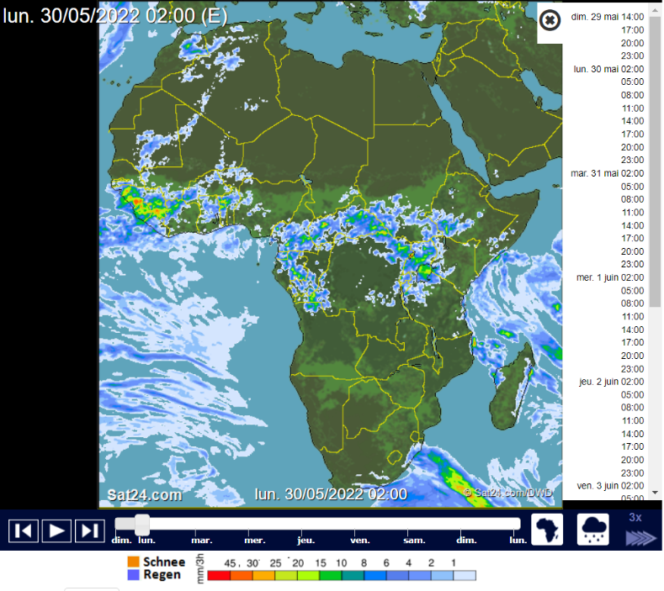

Figure 4: Sèches et Regain par l'Afrique

WeatherOnline, est également un outil météorologique qui lui est uniquement dédié à l’étude des précipitations. Les résultats communiqués sont relativement précis mais le terme des prévisions est encore une fois court, de l’ordre d’une semaine.

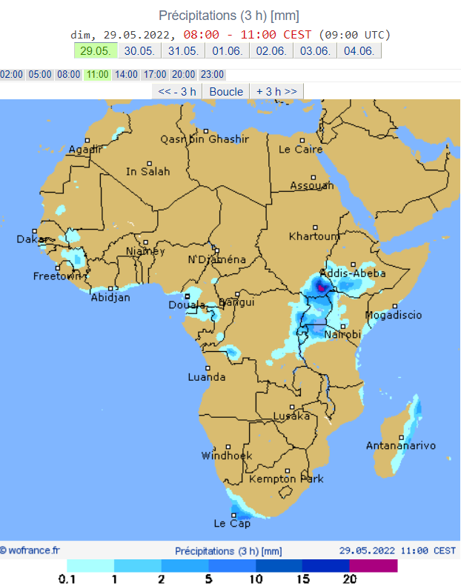

Figure 5: Carte de l'Afrique précipitations

Nous nous contenterons de citer ces deux outils, car ils sont représentatifs du type d’outils de substitution disponible. Il en existe de nombreux autres qui ont les mêmes caractéristiques, le terme des prévisions varie entre une semaine et un mois et la précision des données relatives au précipitations varie également.

## Analyse SWOT

### Forces

La particularité de cette solution est sa profondeur en termes de réponse apportée face à la situation de précarité de certaines populations. C’est cette profondeur qui rend l’outil pertinent et convaincant En effet, nous visons une action sur les causes, à savoir orienter les populations vulnérables dans l’exploitation de leurs ressources naturelles, et on répondre à l’urgence en apportant une aide ponctuelle qui bien souvent alimente la fragilité et l’assistanat.

### Opportunités

Notre solution nous offre de fortes perspectives de croissance, en effet, nous avons décidé de cibler dans un premier temps une zone géographique, à savoir l’Afrique et plus particulièrement les pays les plus touchés par la faim. Mais cette zone géographique peut être élargie au continent voire au globe sans limite de frontières. Dans le contexte actuel, que l’on connait notamment avec le conflit en Ukraine, replace au centre des débats la question de la mondialisation qui a permis les économies d’échelle sur les différents secteurs de production et donc la baisse des coûts des matières. Cependant, cela a créé une dépendance envers certains pays. C’est ce qui pousse les pays qui ont une dominante industrielle ou tertiaire dans leur économie à repenser leurs voies d’approvisionnements des matières agricoles.

Des perspectives de croissance en termes de marché, ici nous avons pensé à mettre à profit cette solution pour les populations vulnérables et dans un but agricole. Toutefois notre modèle peut être utilisé à de nombreuses autres fins, comme pour prévenir de certaines catastrophes naturelles, comme de la crue de fleuves ou de rivières. Le secteur boursier pourrait également tirer profit de cette étude, afin de prédire le cours du blé, qui est un cours boursier clef puisque de nombreux actifs financiers sont adossés à son cours.

### Menaces

Notre solution s’inscrit sur le long terme, les résultats significatifs de la solution apportée ne seront appréciables qu’à partir d’un certain temps.

Il va se dérouler toute une période de mise en place et d’ajustement des données qui va nous permettre de produire des prédictions précises.

### Faiblesses

Les jeux de données pour les zones ciblées peuvent manquer de précision et sont moins fournis que ceux que l’on peut trouver pour d’autres zones géographiques.

Les phénomènes météorologiques comportent un caractère incertain.

Les prévisions ne peuvent être vérifiées à 100%

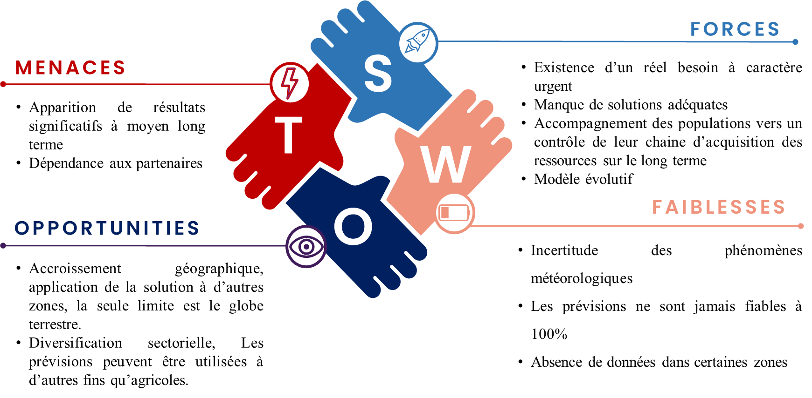

Figure 6: Matrice SWOT

# Les besoins techniques du projet

## Description des outils

|  |  |
| --- | --- |
|  | Framework logiciel dédié au stockage et au traitement de larges volumes de données. Il s’agit d’un projet open source, sponsorisé par la fondation Apache Software Fondation. |
|  | PySpark est une interface pour Apache Spark en Python. Elle vous permet non seulement d’écrire des applications Spark à l’aide d’API Python, mais fournit également le Shell PySpark pour analyser interactivement vos données dans un environnement distribué. |
|  | Microsoft Power BI est une solution d'analyse de données de Microsoft. Il permet de créer des visualisations de données personnalisées et interactives avec une interface suffisamment simple pour que les utilisateurs finaux créent leurs propres rapports et tableaux de bord. |
|  | Qlik constitue un ensemble de solutions et de services numériques dédiés à l'analyse de données. De leur intégration à la data visualisation. |
|  | Pytest est un Framework permettant de faire des tests et de vérifier si les différentes conditions sont juste ou fausse. Il permet de tester les éléments un à un mais on peut aussi lui demander de faire une série de tests. |
|  | Docker est une plate-forme logicielle qui vous permet de concevoir, tester et déployer des applications rapidement. |
|  | Kubernetes est un système open source qui vise à fournir une « plate-forme permettant d'automatiser le déploiement, la montée en charge et la mise en œuvre de conteneurs d'application sur des clusters de serveurs ». Il fonctionne avec toute une série de technologies de conteneurisation, et est souvent utilisé avec Docker. |
|  | Git est de loin le système de contrôle de version le plus largement utilisé aujourd'hui. Git est un projet open source avancé, qui est activement maintenu. |
|  | Trello est un outil de gestion de projet en ligne, lancé en septembre 2011 et inspiré par la méthode Kanban de Toyota. |

## Architecture du projet

### Schéma de l’architecture

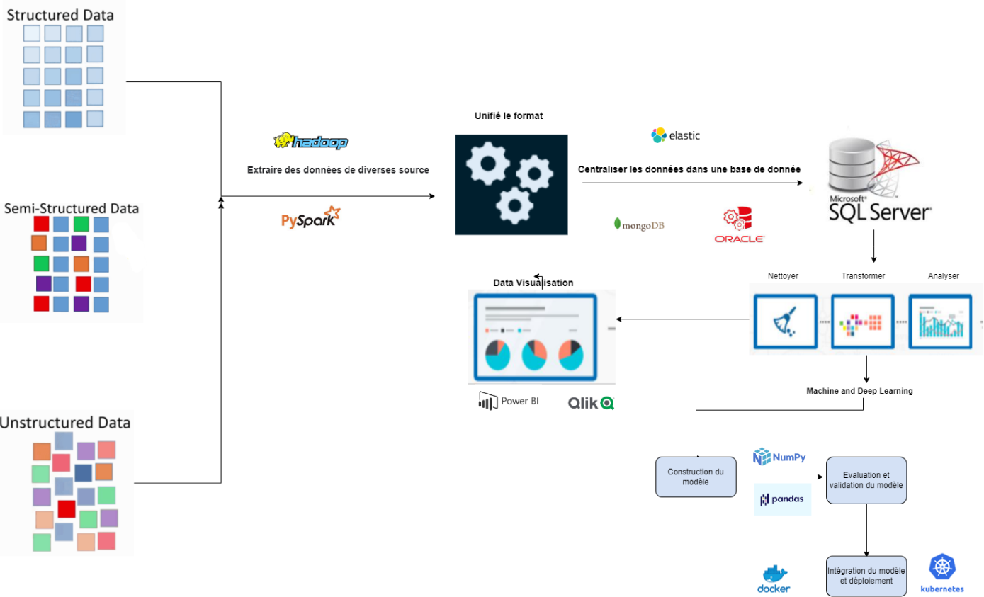

Figure 7: Schéma de l’architecture

### Description de l’architecture

L’architecture commence par la récolte des données. Nous aurons trois types de données à récupérer et analyser.

* Données structurées :
* Les données structurées sont généralement classées comme données quantitatives, organisées et facilement déchiffrables par des algorithmes d'apprentissage automatique.
* Le langage de requête structuré (SQL) est le langage de programmation utilisé pour gérer les données structurées.
* Par exemple : les noms, le prix, solde du compte et les quantités
* Données semi-structurées
* Les données semi-structurées (par exemple : JSON, CSV, XML) constituent le « pont » entre les données structurées et non structurées.
* Ils n’ont pas de modèle de données prédéfini et ils sont plus complexe que les données structurées, mais plus facile à stocker que les données non structurées.
* Données non structurées
* Les données non structurées, généralement classées comme données qualitatives, ne peuvent pas être traitées et analysées via des outils et des méthodes de données conventionnels.
* Ils n'ont pas de modèle de données prédéfini, elles sont mieux gérées dans des bases de données non relationnelles (NoSQL).
* Par exemple : Texte, activité mobile, publications sur les réseaux, images ou photos.

Après avoir récupéré les différents types de données, on va procéder à l’unification du format et au centralisation des données à l’aide de PySpark ou Hadoop. Une fois cette étape terminée, on stockera les données unifiées dans une base de données qu’on choisira par la suite comme Oracle, Mango DB ou Elastic par exemple.

Une fois toutes les données à notre disposition, il faudra nettoyer, transformer et analyser les données.

Pour faire cela on aura le choix entre :

* Les outils mentionnés précédemment comme PySpark ou Hadoop
* Les libraires de pythons (Panda, Numpy, Scikit Learn, Keras, Statsmodels, etc.)

Ensuite nous allons construire plusieurs modèles de Machine Learning afin de prédire l’intensité des précipitations ainsi que la récurrence des phénomènes météorologiques. Le choix du modèle sera les résultats d’une phase de test et de validation. Pour cette partie on travaillera principalement avec les librairies Pythons susmentionnée.

Une fois le choix du modèle effectué, nous allons procéder au déploiement de ce modèle à l’aide des outils Docker et Kubernetes

Pour terminer Nous allez visualiser les résultats d’analyse et de la prédiction à l’aide des outils de visualisations tels que PowerBI ou Qlik Sense.

### Fonctionnalités

Notre livrable sera sous forme d’une sortie graphique. L’utilisateur pourra choisir une ville, une région et en sortie il aura les prédictions de précipitation, les risques des phénomènes météorologiques (Inondations, sécheresses, tempêtes).

On aimerait aussi cartographier les données par code couleurs pour avoir une vision plus générale d’un continent ou pour classifier les pays qui ont les mêmes caractéristiques.

### Méthode de travail

Pour ce projet, nous avons décidé de travailler avec la méthode Agile, qui consiste à fixer des objectifs à court terme. Le projet est donc divisé en plusieurs sous-projets. Une fois l'objectif atteint, on passe au suivant, et ce jusqu'à l'accomplissement de l'objectif final.

Pour la gestion de projet, nous avons choisis comme outil Trello. Nous utiliserons également Git pour les versions de code et Pytest pour vérifier nos codes ou algorithmes.